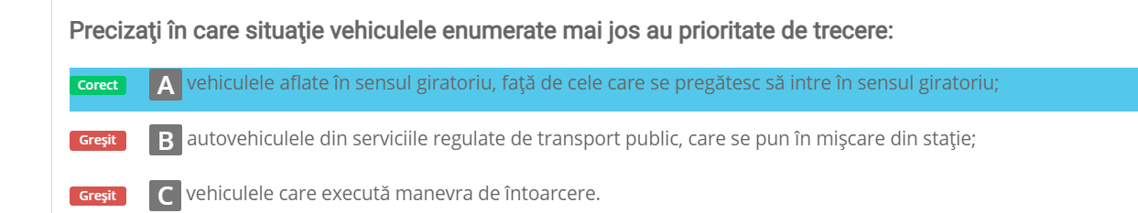

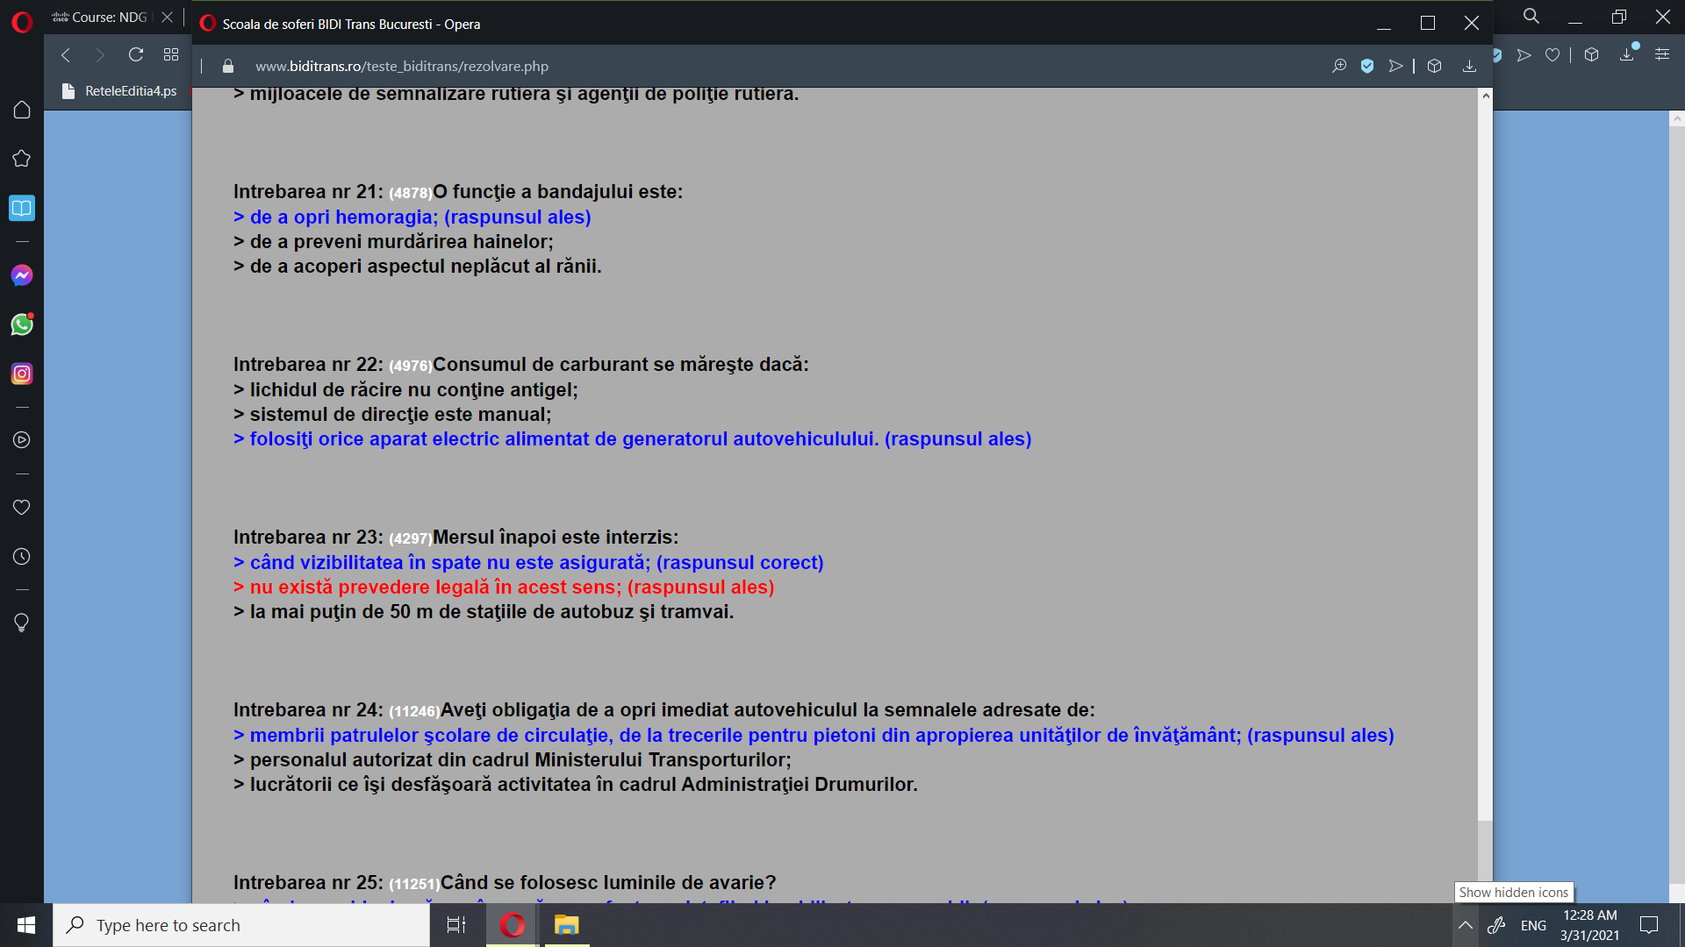

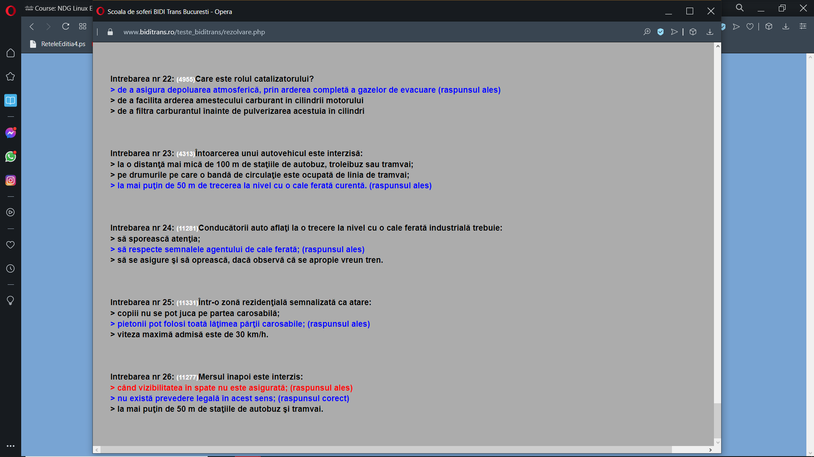

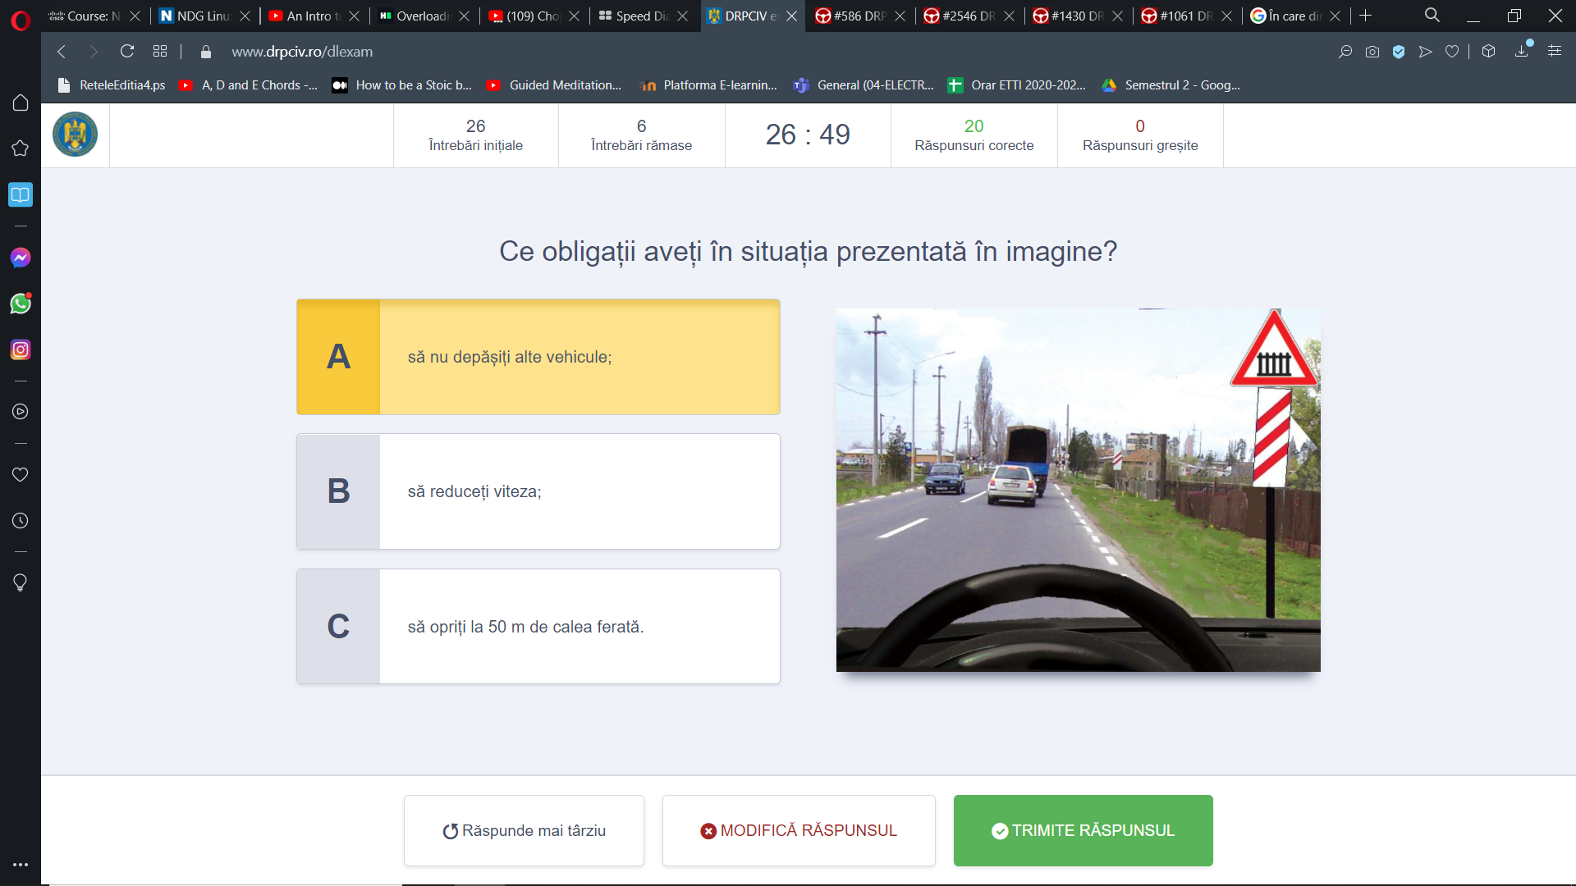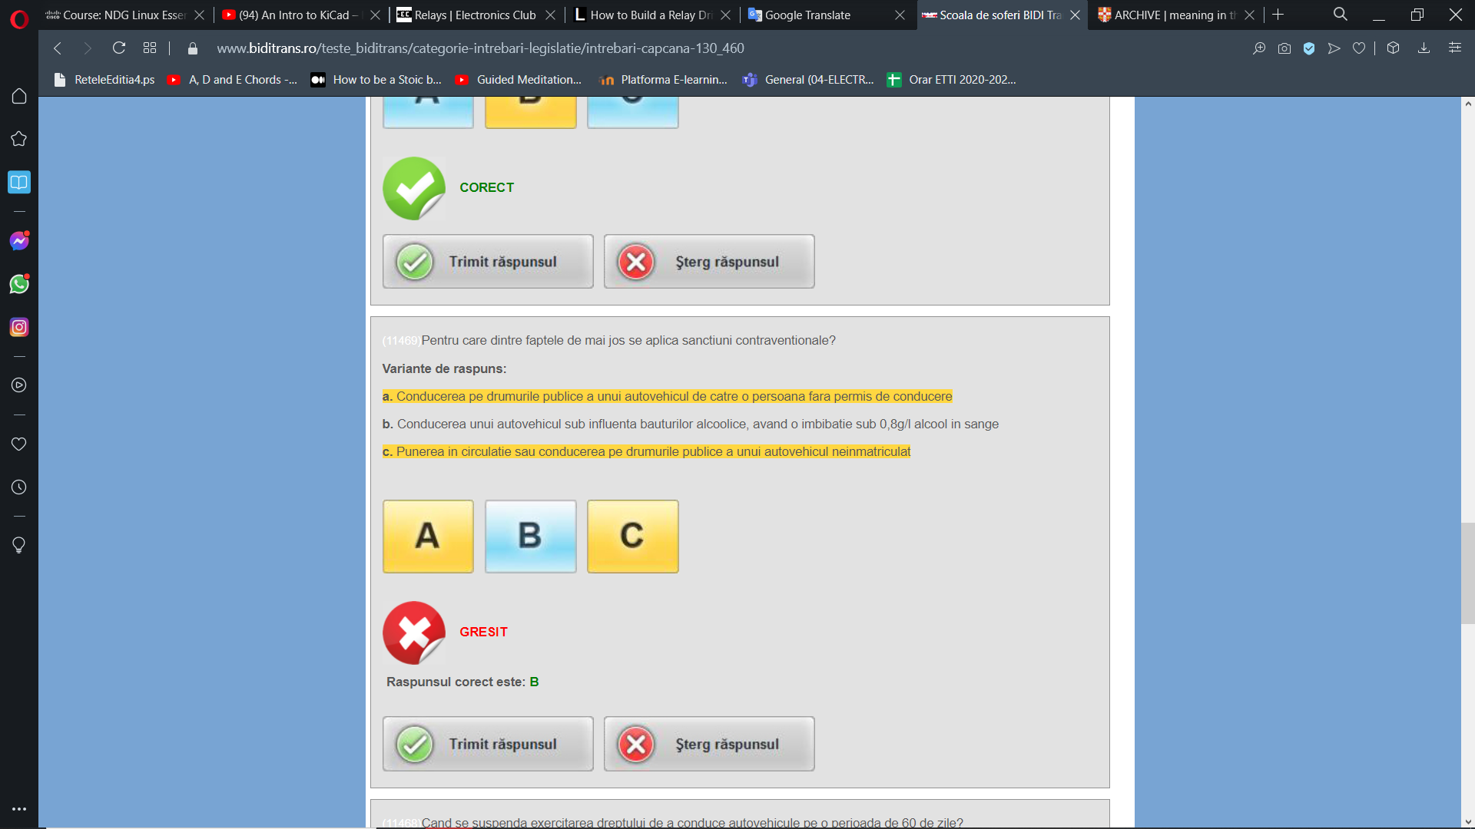

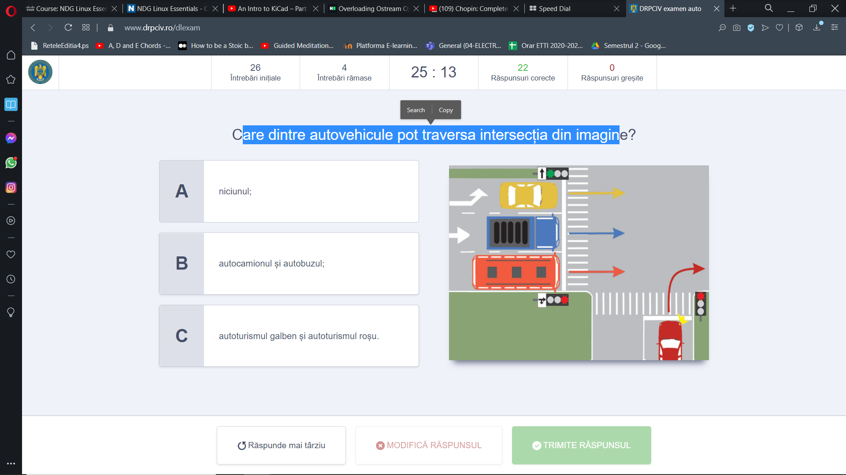

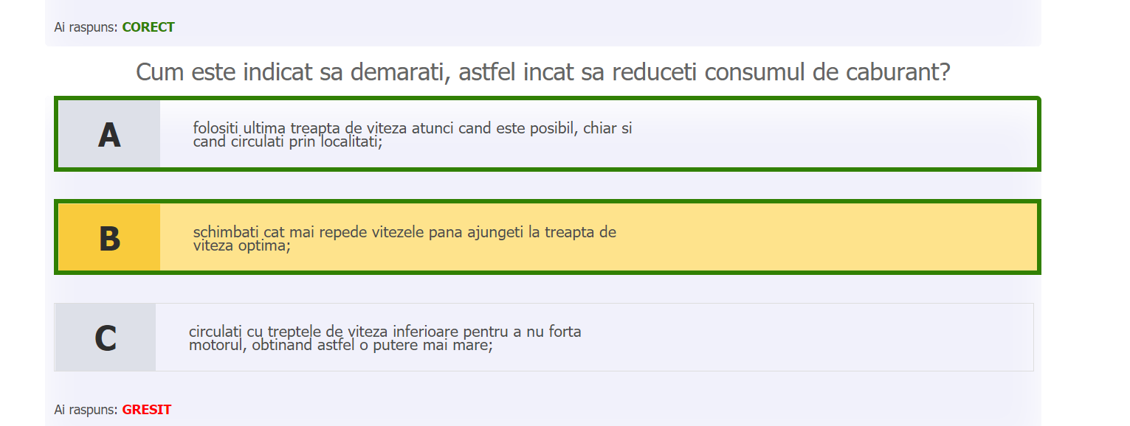

Pentru întreţinerea sistemului de ungere, trebuie să efectuaţi:

Ce categorii de vehicule au obligaţia de a folosi în timpul zilei luminile de întâlnire?

<https://chestionare.auto15.ro/categoria-b/reguli-generale/intrebare/kL88R>

https://chestionare.auto15.ro/categoria-b/pozitia-in-timpul-mersului/intrebare/yO88R